Kemijski odsjek

Prirodoslovno-matematički fakultet

Sveučilište u Zagrebu

**Petra Gulan**

**Centar za istraživanje i prijenos znanja u biotehnologiji, Sveučilište u Zagrebu**

Poslijediplomski sveučilišni studij KEMIJE

Smjer: Biokemija

**Uloga metilacije RNA u regulaciji urođenog imunološkog odgovora na viruse**

**Kemijski seminar I.**

**Napisano prema:** Qiu, W., Zhang, Q., Zhang, R. *et al.* *N*6-methyladenosine RNA modification suppresses antiviral innate sensing pathways via reshaping double-stranded RNA. *Nat Commun* **12**, 1582 (2021)

Zagreb, 2025.

Sadržaj

§ 1. Uvod 3

§ 2. Teorijski pregled teme 4

2.1. Virus vezikularnog stomatitisa 4

2.2. Odgovor urođenog imunološkog sustava na viruse 5

2.3. m6A modifikacija RNA 6

§ 3. m6A modifikacija djeluje kao supresor urođenog imunološkog odgovora 8

3.1. METTL3 ometa globalne signalne kaskade urođenog imunološkog odgovora 8

3.2. VSV infekcija inducira translokaciju METTL3 u jezgru 9

3.3. METTL3 posreduje m6A modifikaciju (+) RNA lanca i modificira virusnu dsRNA 10

3.4. m6A modifikacija smanjuje osjetljivost RLR proteina 10

§ 4. Zaključak 13

§ 5. Literatura 14

1. Uvod

Virusi su metabolički neaktivne infektivne čestice koji su prijetnja ljudskom zdravlju. S obzirom na to da se nalaze na granici nežive prirode i živog svijeta, virusi se nazivaju entitetima, agensima ili česticama. Nemaju vlastiti metabolizam, nisu samoodrživi i ne mogu se replicirati niti evoluirati bez pomoći stanica domaćina. Infekcija virusom pokreće niz obrambenih mehanizama domaćina, pri čemu prvu liniju obrane predstavlja urođeni imunološki sustav.

Prvi doticaj organizma s patogenima podrazumijeva aktivaciju urođenog imunološkog sustava koji je visoko konzerviran kroz biljne i životinjske vrste. Urođeni imunološki sustav preko receptora prepoznavanja uzorka (engl. Pattern Recognition Receptors, PRR) prepoznaje molekularne obrasce proteina, nukleinskih kiselina i lipida karakterističnih za patogene koji iniciraju seriju signalnih puteva u svrhu obrane stanice. Receptori su lokalizirani na površini staničnih membrana, membranskim sustavima organela i u citosolu. U slučaju virusa, molekularni obrasci uključuju citosolnu dvolančanu RNA (dsRNA) i druge biokemijski specifične RNA vrste. RIG-I slični receptori (engl. RIG-I-like receptors, RLR) su najvažnija grupa citosolnih RNA senzora koji prepoznaju navedene molekularne obrasce. Oni prepoznaju strane RNA molekule i aktiviraju signalne transdukcijske putove koji potiču ekspresiju virusom induciranih gena, uključujući primarni antivirusni citokin, IFN-β, kao i razne izravne i neizravne antivirusne efektore (Bailey i sur., 2013).

Međutim, virusi razvijaju različite strategije kojima uspješno zaobilaze obrambeni sustav domaćina. Primjerice, kodiraju proteine koji neutraliziraju imunološki odgovor ili modificiraju signalne nukleinske kiseline koje oponašaju nukleinske kiseline domaćina. Jedna od vodećih prilagodba virusa s ciljem slabljenja urođenog imunološkog sustava domaćina je m6A modifikacija RNA.

Cilj ovog seminarskog rada je predstaviti kako m6A modifikacija virusne RNA utječe na zaobilaženje imunološkog sustava domaćina na primjeru virusa vezikularnog stomatitisa (engl. Vesicular stomatitis virus, VSV).

1. Teorijski pregled teme
   1. Virus vezikularnog stomatitisa

Virus vezikularnog stomatitisa (engl. Vesicular stomatitis virus, VSV) dobro je proučen patogen stoke koji uzrokuje bolest vezikularnog stomatitisa. Pripada rodu Vesiculovirus iz porodice Rhabdoviridae koji imaju karakterističan oblik metka te je obavijen fosfolipidnom ovojnicom. Unutar ovog roda, pojam "virus vezikularnog stomatitisa" obuhvaća niz povezanih virusa koji pripadaju zajedničkoj serogrupi, koja je podijeljena na serotipove New Jersey i Indiana. Njegov genom čini jednolančana RNA negativnog polariteta dužine približno 11 kb koji kodiraju pet strukturnih proteina: nukleoprotein (N), glikoprotein (G), fosfoprotein (P), matriksni protein (M) i RNA-zavisna RNA polimeraza (L) (Slika **1**) (Peluso i sur., 1996).

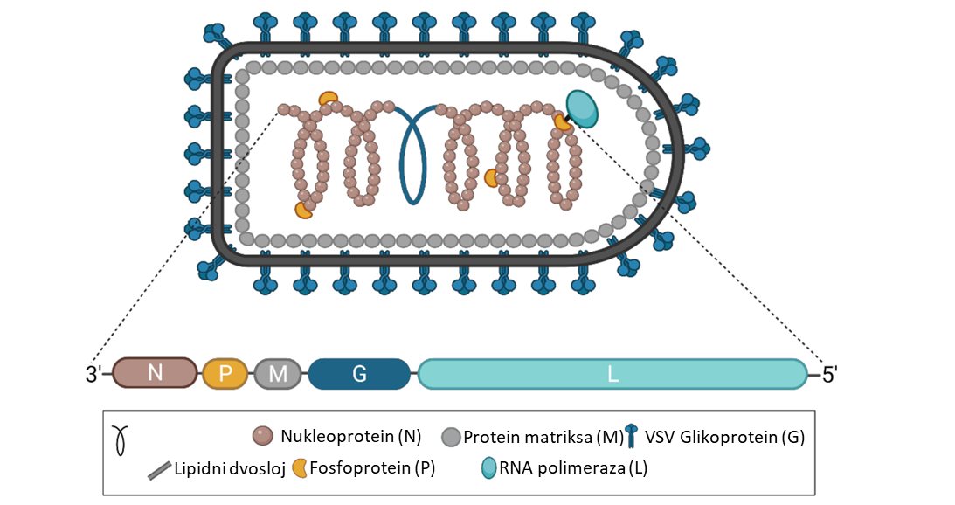

Slika **1**: Struktura virusa vezikularnog stomatitisa (VSV) i njegov genom. (Preuzeto i prilagođeno iz G. Liu i sur., 2021)

Svi geni su odvojeni intragenskom regijom od dva nukleotida te svaki gen sadrži konzervirani početni i završni signal za transkripciju (Peluso i sur., 1996). N protein obavija i štiti virusni genom, a P protein veže polimerazu L s genomom, što zajedno s N proteinom čini nukleokapsidu odnosno ribonukleoproteinski kompleks koji se kondenzira u helikalnu strukturu putem interakcije s M proteinom. Cijeli kompleks je omotan u ovojnicu koja potječe od stanične membrane, a prekriven je G proteinom koji je u obliku trimera (G. Liu i sur., 2021).

VSV predstavlja prototip nesegmentiranog RNA virusa u brojnim znanstvenim istraživanjima u području stanične biologije, imunologije i virologije, a odnedavno se koristi i kao virusni vektor za imunizaciju i eksperimentalnu terapiju tumora. Može se lako propagirati do visokih titra in vitro i podložan je genetskim manipulacijama zbog čega se i primjenjuje kao izvrstan biološki alat za proučavanje osnovnih bioloških procesa i funkcija, kako u *in vitro*, tako i u *in vivo* sustavima (Bishnoi i sur., 2018). Tijekom infekcije, u zaraženim stanicama, M protein prolazi između citoplazme i jezgre te cilja na RNA polimerazu domaćina što rezultira inhibicijom transkripcije domaćina što na kraju dovodi do apoptoze stanice (Ahmed & Lyles, 1998). Upravo zbog toga VSV ima veliki onkolitički potencijal zbog čega se i koristi u ekperimentalnoj terapiji tumora.

Replikacija VSV-a je osjetljiva na interferone, a posebno na interferone tipa I. IFN-I inducira širok spektar genske ekspresije koja ometa replikaciju virusa i modulira adaptivni imunološki odgovor domaćina.

* 1. Odgovor urođenog imunološkog sustava na viruse
     1. **RLR proteini**

Ključni dijelovi urođenog imunološkog sustava u borbi protiv patogena su receptori za prepoznavanje obrasca (engl. Pattern Recognition Receptors, PRRs) i inflamasomi jer prepoznaju konzervirane molekulske obrasce povezane s patogenima (engl. pathogen-associated molecular patterns, PAMPs). Uspješan odgovor na virusne infekcije u velikoj mjeri ovisi upravo o početnom prepoznavanju virusa od strane PRR proteina. Signalna kaskada potaknuta prepoznavanjem, u konačnici dovodi do ekspresije pro-upalnih citokina, regrutiranja imunoloških stanica te interferona tipa I i III što obično vodi do uspješnog eliminiranja virusa (Ramos & Gale, 2011). Ključnu ulogu u prepoznavanju virusnih RNA genoma i replikativnih intermedijera RNA ima obitelj citoplazmatskih RNA receptora, RIG-I slični receptori. RIG-I slični RLR proteini su najvažnija grupa citosolnih RNA senzora koji prepoznaju virusne molekularne obrasce, a obuhvaćaju tri proteina sličnih struktura; gen induciran retinoičnom kiselinom 1 (RIG-1), gen povezan s diferencijacijom melanoma 5 (engl. melanoma differentiation-associated protein 5, MDA5) i protein kodiran LGP2 genom. Strukturno, RIG-I i MDA5 sastoje se od dvije domene za aktivaciju i regrutaciju kaspaza (engl. caspase activation and recruitment domains, CARD), helikazne domene i C-terminalne domene. LGP2 se razlikuje od njih jer ne posjeduje CARD domene. RIG-I aktivira se RNA molekulom koja nema 5' kapu, dok je točan ligand za MDA5 manje poznat, ali se pretpostavlja da njega aktivira akumulacija dsRNA (Ramos & Gale, 2011).

* + 1. **Interferonski odgovor**

Ukoliko su virusi prepoznati od strane RLR proteina pokreće se sinteza i sekrecija interferona kako bi se zaštitile nezaražene stanice. Interferoni su citokini koji induciraju transkripciju stotina interferon-stimulirajućih gena čiji proteinski produkti inhibiraju virusnu replikaciju.

RIG-I i MDA5 prenose signal do mitohondrijskog antivirusnog signalnog proteina (engl. mitochondrial antiviral-signaling protein, MAVS), adaptera usidrenog u mitohondrijima, koji signalizira aktivaciju NF-κB i članove IRF obitelji preko TBK1 i IKKε. TBK1 i IKKε su serin/treonin kinaze koje fosforiliraju i na taj način aktiviraju nizvodne transkripcijske faktore NF-κB i članove IRF obitelji (Bailey i sur., 2013). Primjerice, fosforilacija IRF-3 na specifičnim serinskim i treoninskim aminokiselinskim ostacima uzrokuje dimerizaciju i translokaciju u jezgru gdje se veže na promotorske regije gena poput IFN-β i IFN-λ. S druge strane, fosforilacija NF-Κb uzrokuje disocijaciju njegova inhibitora nakon čega također translocira u jezgru gdje inducira transkripciju interferona i proinflamatornih citokina poput interleukina i TNF-α (Fensterl i sur., 2015). Nadalje, interferoni blokiraju virusnu patogenezu na tri različita načina: induciraju unutarnju urođenu imunost stanica, stimuliraju urođene imunološke stanice, poput prirodnih stanica ubojica (NK stanica), te pomažu aktivirati adaptivni imunološki sustav aktivacijom B i T stanica, kao i stanica koje prezentiraju antigene, poput makrofaga (Ding i sur., 2013).

* 1. m6A modifikacija RNA

Između 0,1 i 0,4% svih adenozina stanične RNA je metiliriano na šestom ugljikovom atomu te oko 50% svih metiliranih ribonukleotida su upravo metil-6-adenozini, što m6A modifikaciju čini daleko najučestalijom modifikacijom RNA. m6A modifikacija usmjerava mRNA u različite metaboličke procese od kojih su najvažnije translacija i degradacija. Enzimi m6A mašinerije svrstani su u tri skupne: pisače m6A modifikacije (od engl. writers) koje čine metilaze (npr. METTL3, METTL14, WTAP) koje stavljaju metilnu skupinu na adenozin, brisače m6A modifikacije (od engl. erasers) koje čine demetilaze (npr. ALKBH5, FTO) koje uklanjaju metilnu skupinu s adenozina, te čitače m6A modifikacije (od engl. readers) koje čine različiti proteini (npr. YTH, HNRNP) koji imaju sposobnost prepoznavanja ove modifikacije (Slika **2**) (Zhao i sur., 2017).

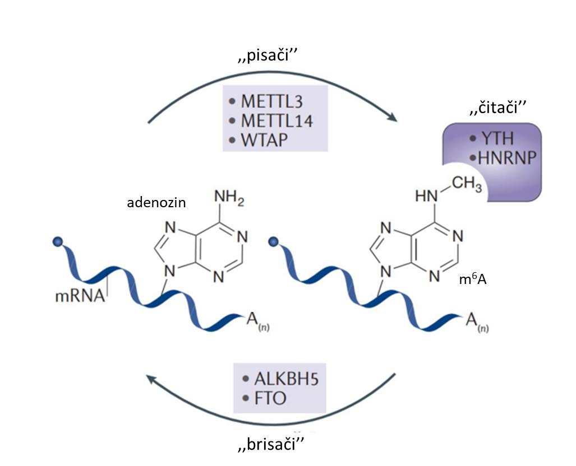

**Slika 2:** Pisači, brisači i čitači m6A modifikacije. Proteini brisači METTL3, METTL14 i WTAP su metiltransferaze koje dodaju metilnu skupinu na adenozin, proteini brisači ALKBH5 i FTO su demetilaze koje uklanjaju metilnu skupinu s adenozina. Čitači, uključujući članove obitelji proteina YTH i HNRNP, prepoznaju metilirane adenozine. (Preuzeto i prilagođeno iz Zhao i sur., 2017)

Najznačajniji proteini pisači m6A modifikacije, koji određuju gdje će se, kada i u kolikom obimu metilirati RNA, su proteini METTL3, METTL14 i WTAP. Oni, zajedno sa kofaktorom S-adenozil-l-metioninom (SAM) koji donira metilnu skupinu, čine kompleks metiltransferaze (J. Liu i sur., 2014). METTL3 i METTL14 su homologni proteini koji su visoko konzervirani u sisavaca. Međutim, METTL14 podjedinica ne sadrži funkcionalnu SAM-vezujuću domenu iz čega slijedi da nije katalitički aktivna. METTL3 sadrži SAM vezujuću domenu i DPPW motiv (Asn-Pro-Pro-Trp) koji omogućuje prijenos metilne skupine sa SAM-a na N6 poziciju ciljanog adenozina. Biokemijska analiza pokazala je da METTL3-METTL14 kompleks ima veću efikasnost ugradnje m⁶A u odnosu na sam METTL3 (J. Liu i sur., 2014). WTAP nema ulogu u procesu metilacije, već se veže na METTL3-METTL14 kompleks i određuje lokaciju i distribuciju m6A modifikacije.

U ljudskom organizmu, osim što regulira degradaciju i translaciju, m6A modifikacija utječe i na ostale važne biološke procese poput popravka oštećenja DNA, homeostaze T-stanica, upalnih procesa i tumorigenize. Međutim, osim domaćinske RNA, m6A modifikaciji podliježe i strana RNA, osobito virusna, pri čemu virusi koriste mašineriju domaćina za modulaciju životnog ciklusa i izbjegavanja imunološkog odgovora.

1. m6A modifikacija djeluje kao supresor urođenog imunološkog odgovora

Qiu i suradnici proveli su istraživanje o ulozi m6A modifikacije virusne RNA u regulaciji urođenog imunološkog odgovora. U svom istraživanju, detaljno su proučili kako m6A modifikacija utječe na preoblikovanje virusne dsRNA što u konačnici dovodi do stišavanja urođenog imunološkog odgovora na virusne infekcije. U ovom odlomku prikazani su glavni rezultati na temelju kojih je predložen molekularni model METTL3-posredovane m6A modifikacije koja preoblikuje sekundarnu strukturu virusne RNA kako bi izbjegla prepoznavanje od strane urođenog imunološkog sustava.

* 1. METTL3 ometa globalne signalne kaskade urođenog imunološkog odgovora

Mjerenjem ekspresije IFNB1 prilikom povećane ekspresije gena m6A mašinerije u HeLa staničnoj liniji inficiranoj VSV-om, ispitan je utjecaj m6A modifikacija na staničnu imunost na temelju čega je dobiveno da je VSV-inducirana ekspresija IFNB1 znatno inhibirana m6A pisačem METTL3. Za razliku od VSV-a, drugi okidači stanične imunosti, poly(dA:dT), poly (I:C) i virusi: virus hepatitisa B (engl. Hepatitis B virus, HBV), humani citomegalovirus (engl. Human cytomegalovirus, HCMV), virus herpes simplex (engl. Herpes simplex virus, HSV), virus hepatitisa C (engl. Hepatitis C virus, HCV), Sendai virus (engl. Sendai virus, SeV), nisu imali toliko značajan utjecaj na ekspresiju IFNB1.

Korištenjem dvostrukog luciferaznog reporter testa (engl. dual-luciferase reporter assay) istražena je uloga METTL3 u aktivaciji interferonskog regulatornog faktora 3 (IRF3), koji je ključni uzvodni transkripcijski faktor tipa I interferona. Ova metoda omogućuje kvantificiranje ekspresije ciljanog gena pomoću enzima luciferaze koji emitira svjetlost (bioluminiscenciju). Test je pokazao kako je promotorska aktivnost INF-β znatno inhibirana za vrijeme VSV infekcije ukoliko se METTL3 prekomjerno eksprimira na način ovisan o dozi, što upućuje na to da METTL3 smanjuje urođeni imunološki odgovor kroz utišavanje signalne aktivacije interferona tipa I.

Fosforilacija proteina imunološke signalizacije, Stat1 i p65, aktivira njihovu translokaciju u jezgru gdje djeluju kao promotori gena koji sudjeluju u antivirusnom odgovoru. Također, fosforilacija Tbk1 aktivira ključne transkripcijske faktore poput IRF3, što dovodi do proizvodnje interferona tipa I (IFN-α/β) koji su bitni za antivirusni imunitet. Qiu i suradnici pokazali su da je fosforilacija spomenutih proteina za vrijeme VSV infekcije u miševima s monocitno-specifičnim nedostatkom METTL3 pojačana u odnosu na kontrolnu skupinu što ukazuje na bitnu inhibitornu aktivnost METTL3-a na urođenu imunološku signalizaciju. Za potvrdu, u različitim staničnim linijama tokom VSV infekcije, praćena je fosforilacija IRF3 tijekom utišavanja i prekomjerne ekspresije METT3L gena. Kao što je bilo za očekivati, utišavanje METTL3 gena pospješilo je fosforilaciju IRF3, a prekomjerna ekspresija suprimirala IRF-3 aktivaciju i njegovu translokaciju u jezgu.

RNA sekvenciranje ukupne RNA i METTL3-deficijentnih stanica i kontrolnih stanica pokazalo je kako je ekspresija skoro 2000 gena uvjetovana METTL3 što dokazuje da METTL3 globalno regulira urođeni imunološki odgovor.

U *in vivo* studijima miševi s monocitno-specifičnim nedostatkom METTL3 pokazali su povećanu rezistenciju na letalni učinak VSV-a, smanjenu viralnu replikaciju i jaču ekspresiju Infb1 u organima povezanima s imunosnim sustavom u odnosu na kontrolnu skupinu.

* 1. VSV infekcija inducira translokaciju METTL3 u jezgru

Tijekom VSV infekcije primijećena je translokacija METTL3 iz jezgre u citoplazmu koja nije bila rezultat oštećenja jezgrine membrane. U svrhu ispitivanja potencijalne promjene katalitičke aktivnosti METTL3, mutirana je nuklearna lokalizacijska sekvenca (NLS) METTL3-a nakon čega je kapljičnom analizom (engl. dot blot assay) utvrđeno da nema promjene u katalitičkoj aktivnosti METTL3 u citoplazmi i jezgri. Prekomjerna ekspresija METTL3-a i METTL3-a s mutiranom NLS sekvencom pokazala je kako METTL3 s mutiranom NLS sekvencom još jače suprimira ekspresiju IFNB1 za vrijeme infekcije VSV-om što također upućuje na to da VSV infekcija inhibira aktivaciju interferona tipa I. Kako bi ispitali je li inhibicijski učinak METTL3 na urođeni imunitet ovisan o njegovoj m6A katalitičkoj aktivnosti, mutirana je metiltransferazna domena METTL3 te je mjeren titar VSV-a i količina viralne mRNA. Rezultati su pokazali da METTL3-posredovana m6A modifikacija povećava VSV titar i virusnu mRNA.

* 1. METTL3 posreduje m6A modifikaciju (+) RNA lanca i modificira virusnu dsRNA

RNA izolirana iz ekstracelularnog VSV-a ne pokazuje značajnu razinu m6A modifikacije. Međutim, inkubirana s METTL3, razina m6A modificirane RNA znatno se povećava što ukazuje na to da je virusna RNA supstrat METTL3-a. Ukupnu RNA VSV-a čine pozitivne (+) i negativne (-) RNA molekule, a kroz sekvenciranje specifično za lanac otkriveno je kako su samo pozitivne RNA molekule pokazale značajan broj veznih mjesta za METTL3 koja su slučajno nakupljena na 3′ i 5′ krajevima virusnih gena N, P, M, G. Na pozitivnom lancu RNA identificirano je 18 m6A pozicija koje su značajno smanjene u METTL-3 deficitarnim stanicama.

dsRNA kodirana virusom je signal koji prepoznaju stanični senzori nakon čega pokreću urođeni imunološki odgovor. Međutim, analizom uloge METTL3 u formiranju dsRNA prilikom VSV infekcije primijećeno je kako m6A modifikacija RNA ometa formiranje dsRNA. Naime, količina dsRNA su bile značajno povećane u stanicama s utišanim METTL3 u odnosu na kontrolnu skupinu.

* 1. m6A modifikacija smanjuje osjetljivost RLR proteina

S obzirom na to da m6A modifikacija ometa formiranje dsRNA, nameće se pitanje može li METTL3-posredovana m6A utjecati na prepoznavanje od strane RLR proteina? Qiu i suradnici identificirali su dva velika vezna klastera dva RLR proteina, Mda5 i RIG-1, na koji se veže (+) lanac virusne RNA, koji su pokazali visoku korelaciju s m6A regijama. Međutim, razina hiper-metilacije na m6A pozicijama bila je u skladu s lošijim područjima vezanja Mda5 ili RIG-I, i obrnuto, što sugerira da m6A modifikacija negativno kontrolira vezanje RLR-a za VSV dsRNA. Također, RLR proteini su manje skloni vezanju na (-) RNA lanac VSV-a u odnosu na (+).

Utjecaj m6A modifikacije na učinkovitost vezanja RNA za RLR proteine istražen je pomoću tzv. RNA pulldown testova (engl. RNA pulldown assay). Sintetizirane su dvije RNA virusne sekvence označene biotinom od kojih je jedna sadržavala nemodificiranu m6A sekvencu, a druga m6A modificiranu imitaciju nukleotida. m6A modificirana sekvenca slabije se vezala na RLR proteine u usporedbi s nemodificiranom verzijom. Daljnjom analizom pokazano je kako m6A modifikacija smanjuje vezanje između J2 antitijela, specifičnog antitijela koje prepoznaje dsRNA, i virusne RNA, što sugerira ometanje formiranja dsRNA. Ovi podaci ukazuju na to da m6A modifikacija ometa formiranje dsRNA virusne RNA čime smanjuje osjetljivost RLR proteina.

Ukoliko je biotin-poly(A:U), uobičajeni model dsRNA, metiliran, interakcije između poly(A:U) i RLR proteina su značajno oslabljene te ne mogu inducirati aktivaciju TBK1-IRF3-IFNb1-ISGs signalizacije, za razliku od snažnog vezanja i snažne indukcije koju izaziva nemetilirani biotin-poly(A:U).

U svrhu određivanja utjecaja METTL3-a na učinkovitost intercelularnog urođenog prepoznavanja od strane RLR proteina, u HeLa stanicama izvedeno je utišavanje METTL3 gena i praćena je ko-lokalizacija RLR proteina i dsRNA unutar stanica nakon VSV infekcije. U usporedbi s kontrolom, METTL3-depletirane stanice prikazale su veću ko-lokalizaciju RLR proteina i dsRNA unutar stanica te je značajno potaknuta njihova interakcija.

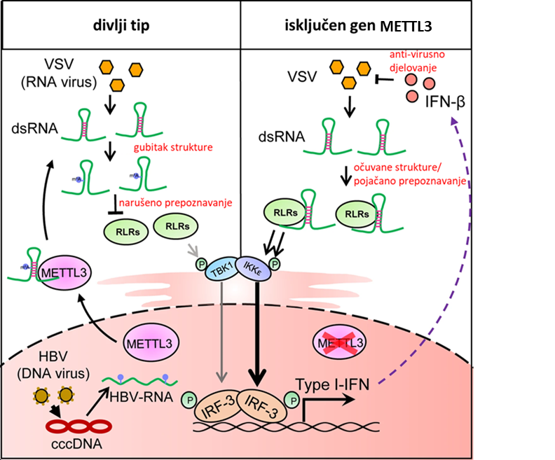

**Slika 3**: Model METTL3-posredovane m6A modifikacije koja smanjuje stabilnost sekundarne strukture virusne RNA kako bi izbjegla detekciju od strane urođenog imunološkog sustava. (Preuzeto i prilagođeno iz Qiu i sur., 2021)

Ovi rezultati potvrđuju početnu hipotezu da m6A modifikacija posredovana METTL3 djeluje kao supresor urođenog imunološkog odgovora na VSV izravnim inhibiranjem prepoznavanja virusne RNA od strane RLR proteina.

Na slici **3** prikazan je predloženi model METTL3-posredovane m6A modifikacije koja smanjuje stabilnost sekundarne strukture virusne RNA kako bi izbjegla detekciju od strane urođenog imunološkog sustava. U predloženom modelu virusna RNA sadrži dsRNA koja inicira imunološko prepoznavanje. Tijekom infekcije VSV-om, METTL3 translocira iz jezgre u citoplazmu gdje modificira virusnu RNA. Ova m6A modifikacija narušava strukturu dvolančane RNA koja više ne može biti prepoznata od strane RLR proteina RIG-1 i MDA5 što utišava urođeni imunološki odgovor. Ukoliko je stanica domaćina deficijentna za METTL3, više dvolančanih virusnih RNA će biti prepoznato te će se pokrenuti kaskada reakcija koja će u konačnici imati za rezultat ekspresiju interferona tipa I i pojačanje antivirusnog djelovanja.

1. Zaključak

Ljudski urođeni imunološki sustav je precizno uhodana mašinerija koja vrlo efikasno obavlja funkciju prve linije obrane organizma od patogena. Međutim, iako vrlo primitivne strukture, virusi uspješno izbjegavaju prepoznavanje od strane urođenog imunološkog sustava što predstavlja veliki problem u liječenju virusnih infekcija. Uspješna borba s virusima započinje otkrivanjem i razumijevanjem mehanizama kojima naše stanice prepoznaju viruse i identifikacijom ključnih točaka na kojima virusi uspijevaju izbjeći imunološki nadzor. U slučaju infekcije RNA virusom VSV-om, jedna od tih točaka je m6A metilacija RNA enzimom METTL3. Ona destabilizira dvolančanu strukturu virusne RNA te kao takva, zamaskirana u RNA domaćina, neće biti prepoznata kao strana i pokrenuti imunološku reakciju. Na temelju istraživanja kojeg su proveli Qiu i suradnici, ciljanje citoplazmatskog METTL3 predstavlja novu strategiju u borbi protiv virusnih infekcija. Razumijevanje uloge metilacije RNA u virusnoj patogenezi može otvoriti nove mogućnosti za razvoj antivirusnih lijekova koji moduliraju urođeni imunitet. Osim u poboljšanju antivirusnog odgovora, može predstavljati i potencijalnu terapijsku strategiju za povećanje imunogenosti solidnih tumora i poticanje infiltracije T-stanica izazvane urođenim imunitetom u tumorsko tkivo.

1. Literatura
2. Ahmed, M., & Lyles, D. S. (1998). Effect of Vesicular Stomatitis Virus Matrix Protein on Transcription Directed by Host RNA Polymerases I, II, and III. *Journal of Virology*, *72*(10), 8413–8419. https://doi.org/10.1128/jvi.72.10.8413-8419.1998
3. Bailey, J., Oliveri, A., & Levin, E. (2013). Antiviral RNA Recognition and Assembly by RLR Family Innate Immune Sensors. *Bone*, *23*(1), 1–7. https://doi.org/10.1016/j.cytogfr.2014.07.006.Antiviral
4. Bishnoi, S., Tiwari, R., Gupta, S., Byrareddy, S. N., & Nayak, D. (2018). Oncotargeting by Vesicular Stomatitis Virus (VSV): Advances in cancer therapy. *Viruses*, *10*(2), 1–20. https://doi.org/10.3390/v10020090
5. Boxuan Simen Zhao, Ian A. Roundtree, and C. H. (2017). Post-transcriptional gene regulation by mRNA modifications. *Physiology & Behavior*, *176*(1), 100–106. https://doi.org/10.1177/0022146515594631.Marriage
6. Ding, X., Boney-montoya, J., Owen, B. M., Bookout, A. L., Coate, C., Mangelsdorf, D. J., & Kliewer, S. A. (2013). *Immunomodulatory functions of type I IFN*. *16*(3), 387–393. https://doi.org/10.1038/nri3133.Immunomodulatory
7. Fensterl, V., Chattopadhyay, S., & Sen, G. C. (2015). No Love Lost between Viruses and Interferons. *Annual Review of Virology*, *2*, 549–572. https://doi.org/10.1146/annurev-virology-100114-055249
8. Liu, G., Cao, W., Salawudeen, A., Zhu, W., Emeterio, K., Safronetz, D., & Banadyga, L. (2021). Vesicular stomatitis virus: From agricultural pathogen to vaccine vector. *Pathogens*, *10*(9), 1–20. https://doi.org/10.3390/pathogens10091092
9. Liu, J., Yue, Y., Han, D., Wang, X., Fu, Y., Zhang, L., Jia, G., Yu, M., Lu, Z., Deng, X., Dai, Q., Chen, W., & He, C. (2014). *HHS Public Access*. *10*(2), 93–95. https://doi.org/10.1038/nchembio.1432.A
10. Peluso, R. W., Richardson, J. C., Talon, J., & Lock, M. (1996). Identification of a set of proteins (C′ and C) encoded by the bicistronic P gene of the Indiana serotype of vesicular stomatitis virus and analysis of their effect on transcription by the viral RNA polymerase. *Virology*, *218*(2), 335–342. https://doi.org/10.1006/viro.1996.0202
11. Qiu, W., Zhang, Q., Zhang, R., Lu, Y., Wang, X., Tian, H., Yang, Y., Gu, Z., Gao, Y., Yang, X., Cui, G., Sun, B., Peng, Y., Deng, H., Peng, H., Yang, A., Yang, Y. G., & Yang, P. (2021). N 6-methyladenosine RNA modification suppresses antiviral innate sensing pathways via reshaping double-stranded RNA. *Nature Communications*, *12*(1), 1–16. https://doi.org/10.1038/s41467-021-21904-y
12. Ramos, H. J., & Gale, M. (2011). RIG-I like receptors and their signaling crosstalk in the regulation of antiviral immunity. *Current Opinion in Virology*, *1*(3), 167–176. https://doi.org/10.1016/j.coviro.2011.04.004